Аппроксимация и преобразование уравнений для давления и насыщенности

Уравнения баланса массы воды и нефти:

Уравнения движения:

Положим так как поток несжимаемый и распишем производные

После подстановки уравнения примут вид

Дискретизация полученной системы методом конечных объемов (интегрирование по блоку *Vi* с поверхностью *Fi* )

При аппроксимации интегралов по объему предполагается постоянство характеристик пласта по блоку. С учетом вышеперечисленного получим

Аппроксимация поверхностных интегралов

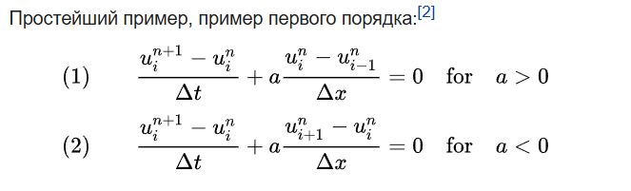

где *i* - номер рассматриваемого блока; *j -* номер соседнего блока; *Pi* - давление (среднее) в *i* -ом блоке; *Fij* - площадь поверхности, разделяющей *i -* ый и  *j* - ый блоки; *Rij* - характерное расстояние между *i* - ым и *j* - ым блоками (расстояние между центрами тяжести этих блоков). Среднее  вычисляется по правилу:

 .

Символ “*up*” означает, что величина берется “вверх по потоку”:



В результате получим

**Уравнение для давления**

Сложим уравнения перед этим множив первое уравнение на

В результате этого производные по времени от насыщенностей пропадут

Аппроксимация по времени. Запишем неявную схему по времени с коэффициентами, вычисленными на предыдущий момент времени

В результате уравнение для давления примет вид

Предположил, что

**Уравнение для насыщенности**

Рассмотрим уравнение закона сохранения массы для воды

Отсюда

Аппроксимация по времени

Тогда

Предположил, что

**Уравнение для объемной концентрации осадка парафина в нефтяной фазе**

Закон сохранения массы для объемной концентрации осадка парафина в нефтяной фазе имеет следующий вид

Положим так как поток несжимаемый и распишем производные

После подстановки уравнение примет вид

Дискретизация полученного уравнения методом конечных объемов (интегрирование по блоку *Vi* с поверхностью *Fi*)

При аппроксимации интегралов по объему предполагается постоянство характеристик пласта по блоку. С учетом вышеперечисленного получим

Аналогично (..) аппроксимируем поверхностный интеграл. В результате уравнение сохранения массы для объемной концентрации осадка парафина в нефтяной фазе

Аппроксимация по времени. Запишем неявную схему по времени с коэффициентами, вычисленными на предыдущий момент времени

В результате имеем

Уравнение энергии

Полагая, что энтальпия выражается следующим образом

получим

После преобразования и подстановки уравнение примет вид

;

Дискретизация (интегрирование по блоку *Vi* с поверхностью *Fi*)

Вынесем константы из-под знака производной и предположим постоянство характеристик внутри одного конечного объема точно ли параметры пласта постоянны по времени

Первый интеграл

Второй интеграл

В результате получим

Формула Писмана